

**PRESSEMITTEILUNG**

**Partnerschaft mit Afrika**

Deutsche Maschenindustrie kooperiert mit äthiopischer Textil- und Bekleidungsbranche

**Stuttgart, 3. Dezember 2019 –** **Der Gesamtverband der deutschen Maschenindustrie – Gesamtmasche e. V. und der äthiopische Textil- und Bekleidungsverband ETGAMA arbeiten künftig eng zusammen. Das Projekt ist Teil der Afrika-Initiative des Bundes.**

Ziel der Kooperation ist die Förderung der Wirtschaftsbeziehungen zwischen Textilunternehmen in Deutschland und Äthiopien und die Stärkung von ETGAMA als Branchenvertretung. PartnerAfrica Ethiopia wird vom Bundesministerium für Entwicklung und wirtschaftliche Zusammenarbeit gefördert.

“Für das Projekt sprechen gleich mehrere gute Gründe”, sagt Martina Bandte, Präsidentin von Gesamtmasche. “Afrika südlich der Sahara ist für die meisten in der Branche noch ein weißer Fleck auf der textilen Landkarte. Dabei gibt es dort viel Potenzial für die Zusammenarbeit, auch wenn die Bedingungen nicht einfach sind. Kurzfristig geht es vor allem um Beschaffung von Garn und Lohnkonfektion. Langfristig müssen wir die Exportmöglichkeiten im Auge haben. Einige größere Volkswirtschaften Afrikas wachsen in schnellem Tempo und verfügen bereits über eine ansehnliche Mittelschicht.” Für das Afrika-Engagement gibt es noch eine weitere Motivation: “Im Rahmen eines Pilot-Projektes wollen wir Lieferketten transparent machen und der interessierten Öffentlichkeit präsentieren. Gleichzeitig wollen wir aufzeigen, wo dabei die Schwierigkeiten liegen.”

Der Textilsektor in Äthiopien ist vollstufig aufgestellt. Durch den eigenen Baumwollanbau dominiert vor Ort die baumwollverarbeitende Industrie von der Spinnerei bis zur Konfektion. Wichtige Produktbereiche sind Trikotagen und Haustextilien. Entsprechend gehört auch die Etablierung eines Qualitätsstandards für Baumwolle zur deutsch-äthiopischen Zusammenarbeit. “Die Verbandskooperation mit Äthiopien ist für uns ein erster, wichtiger Schritt hin zu einer breiteren Afrika-Strategie. Hier ist China uns bereits weit voraus“, gibt die Gesamtmasche-Präsidentin zu bedenken. Die Volksrepublik lege bei Infrastrukturinvestitionen in Afrika ein hohes Tempo vor und sichere sich mit Exklusivverträgen den Markteintritt und den Zugang zu Ressourcen. „Wir müssen dringend Gas geben, wenn wir den Anschluss nicht verpassen und nachhaltige Geschäftsbeziehungen mit Afrika aufbauen wollen.“

*Der Gesamtverband der deutschen Maschenindustrie – GESAMTMASCHE e. V. vertritt die Interessen der deutschen Hersteller von Maschenbekleidung, Dessous und Maschenstoffen auf nationaler und internationaler Ebene.*

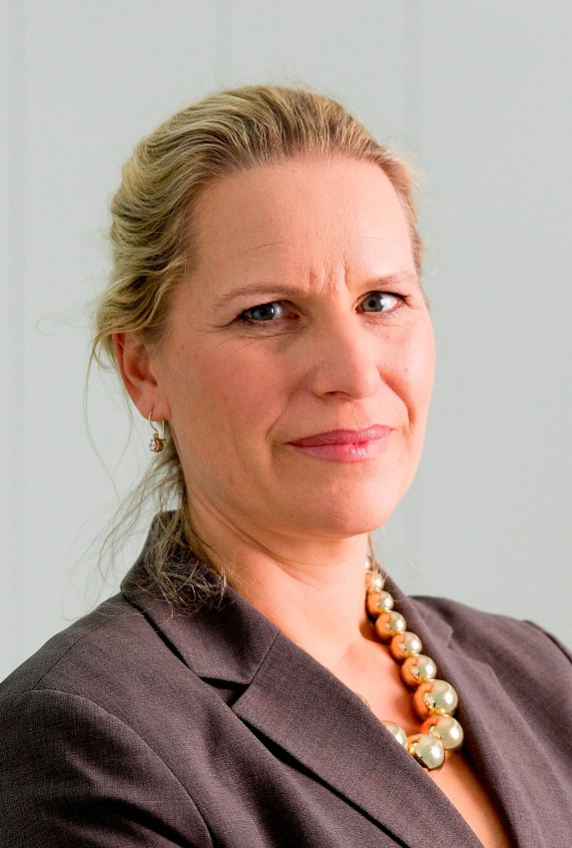Bildunterschrift:

Martina Bandte, Präsidentin von Gesamtmasche:“In Afrika sehen wir viel Potenzial, auch wenn die Bedingungen nicht einfach sind. Die Kooperation mit Äthiopien ist für uns ein erster wichtiger Schritt hin zu einer breiteren Afrika-Strategie.“

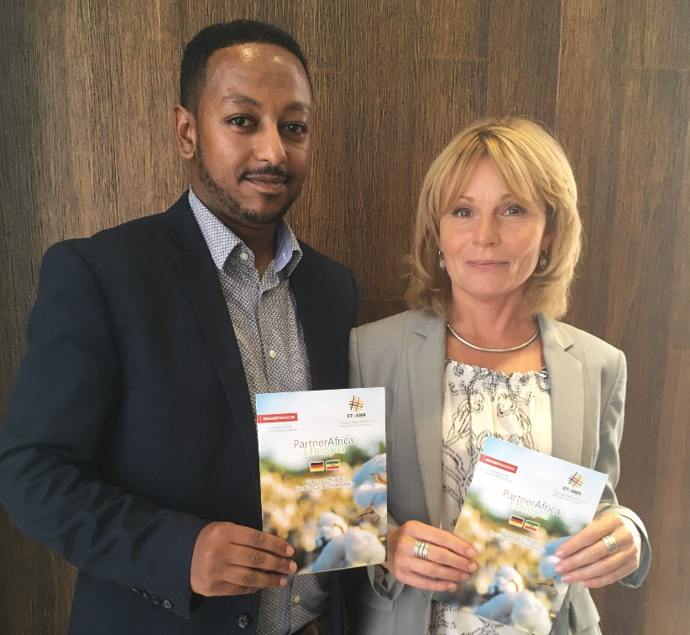Bildunterschrift: PartnerAfrica Ethiopia ist in trockenen Tüchern: Die Geschäftsführer von ETGAMA und Gesamtmasche, Ageazi Hailemariam und Silvia Jungbauer, nach der Auftaktkonferenz ihrer Verbände in Addis Abeba im November.

*Bilder: © Gesamtmasche*

*Pressemitteilung zum Download unter* [*www.gesamtmasche.de/download-category/pressemitteilungen/*](http://www.gesamtmasche.de/download-category/pressemitteilungen/)*.*

*Bei Veröffentlichung bitten wir um ein Belegexemplar.*